¿Has sido abusado por tu patrón o propietario?
¿Sueldo no pagado? ¿Injusticia en su trabajo?

¿Deposito no devuelto? ¿Reparaciones rehusadas?
No estas solo. Mantente aliado y lucha por tu justicia.


LA RED DE SANTA ANA SOLIDARIDAD
(657) 210-2954 SantaAnaSolidarity@gmail.com
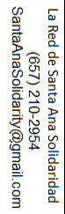
Somos una red de trabajadores que defienden a cada uno por medio de soporte mutuo y acción colectiva.

